REQUERIMENTO Nº 796/2019

Requer informações acerca de conservação da Estrada dos Italianos, conforme especifica.
Senhor Presidente,
Senhores Vereadores,

Considerando que, este vereador foi procurado por inúmeros munícipes e condutores de veículos que utilizam a Estrada dos Italianos diariamente, e vem reclamando da má conservação da referida estrada, e;

Considerando que, em visita ao local, pude constatar o perigo que os motoristas estão correndo em sofrerem acidentes devido aos inúmeros buracos existentes na estrada, sendo que os condutores de veículos e caminhões são obrigados a invadirem a contra mão para desviarem dos buracos, e;

Considerando que, com as chuvas que caíram em nossa cidade nos últimos dias, agravaram ainda mais os problemas na Estrada do Italiano, ficando quase que intransitável, e com a falta de manutenção da mesma, faz surgir inúmeros buracos que colocam em riscos quem por ali transitam.

Considerando que, a Constituição Federal em seu inciso XXXIII, do artigo 5º, dispõe que, “todos têm o direito a receber dos órgãos públicos informações de seu interesse particular, ou de interesse coletivo ou geral, que serão prestadas no prazo da lei, sob pena de responsabilidade, ressalvadas aquelas cujo sigilo seja imprescindível à segurança da sociedade e do Estado”, e sob o tema, que o Supremo Tribunal Federal, no RE 865401, em decisão de repercussão geral, decidiu que: “o fato é que o controle da Administração Pública pelo parlamentar e pelo legislativo ... ou tornar mais eficiente os controles não podem ser tolhidos, muito menos com a imposição de restrições a direitos fundamentais não autorizadas pela Constituição Federal”.
REQUEIRO que, nos termos do Art. 10, Inciso X, da Lei Orgânica do município de Santa Bárbara d’Oeste, combinado com o Art. 63, Inciso IX, do mesmo diploma legal, seja oficiado Excelentíssimo Senhor Prefeito Municipal para que encaminhe a esta Casa de Leis as seguintes informações:

1º) A Administração municipal tem conhecimento do tal problema de falta de conservação na Estrada dos Italianos?

2º) caso positivo, tem como colocar no cronograma de obras, a conservação da Estrada dos Italianos imediatamente?

3º) caso negativo, informar os motivos.

4º) Outras informações que julgarem necessárias.

Plenário “Dr. Tancredo Neves”, em 29 de novembro de 2019.

Paulo Cesar Monaro

Paulo Monaro – Vereador.

Foto do local

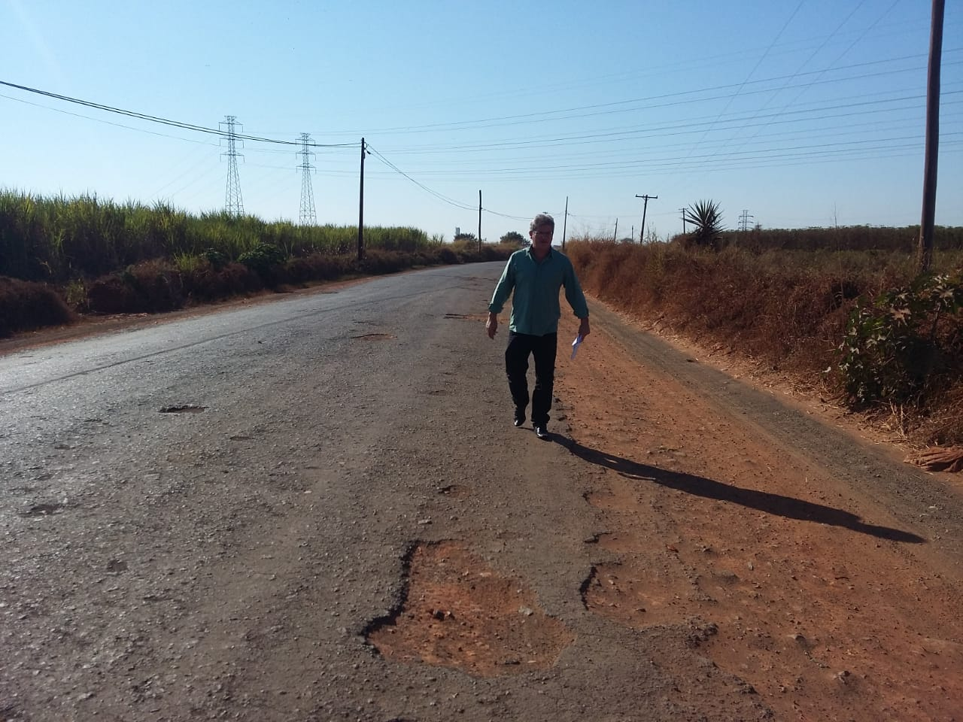 | 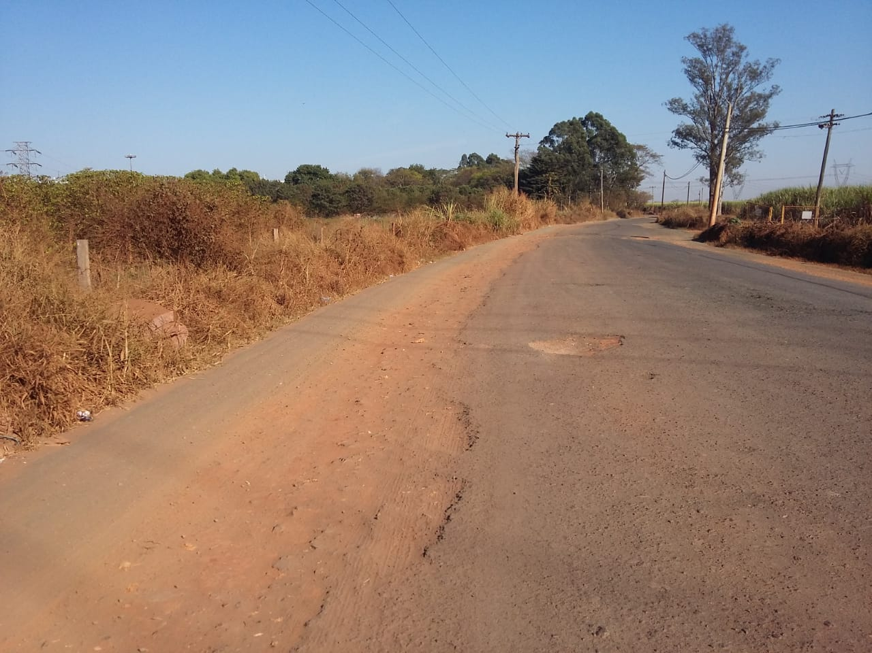
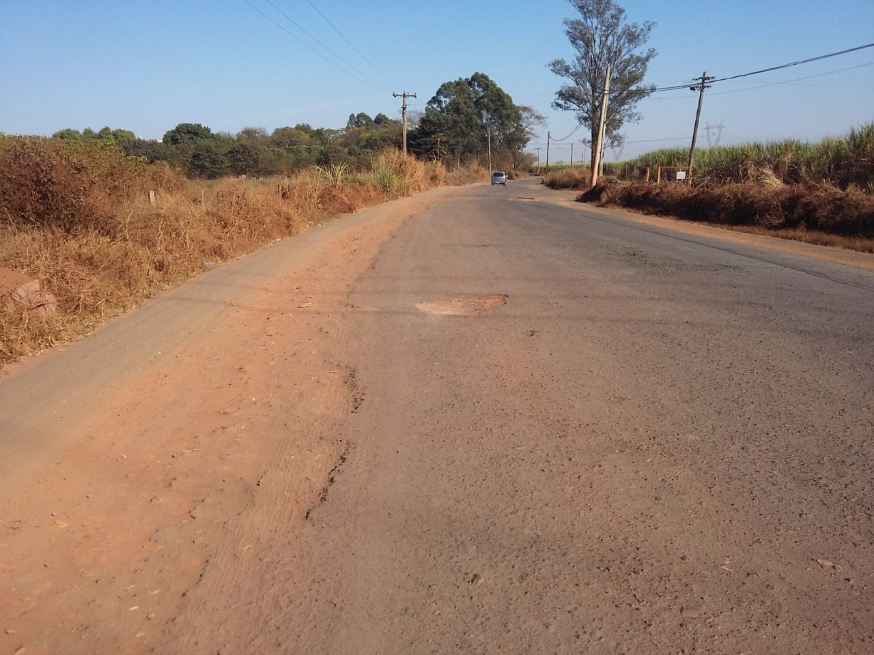 | 